E806/2NLDE

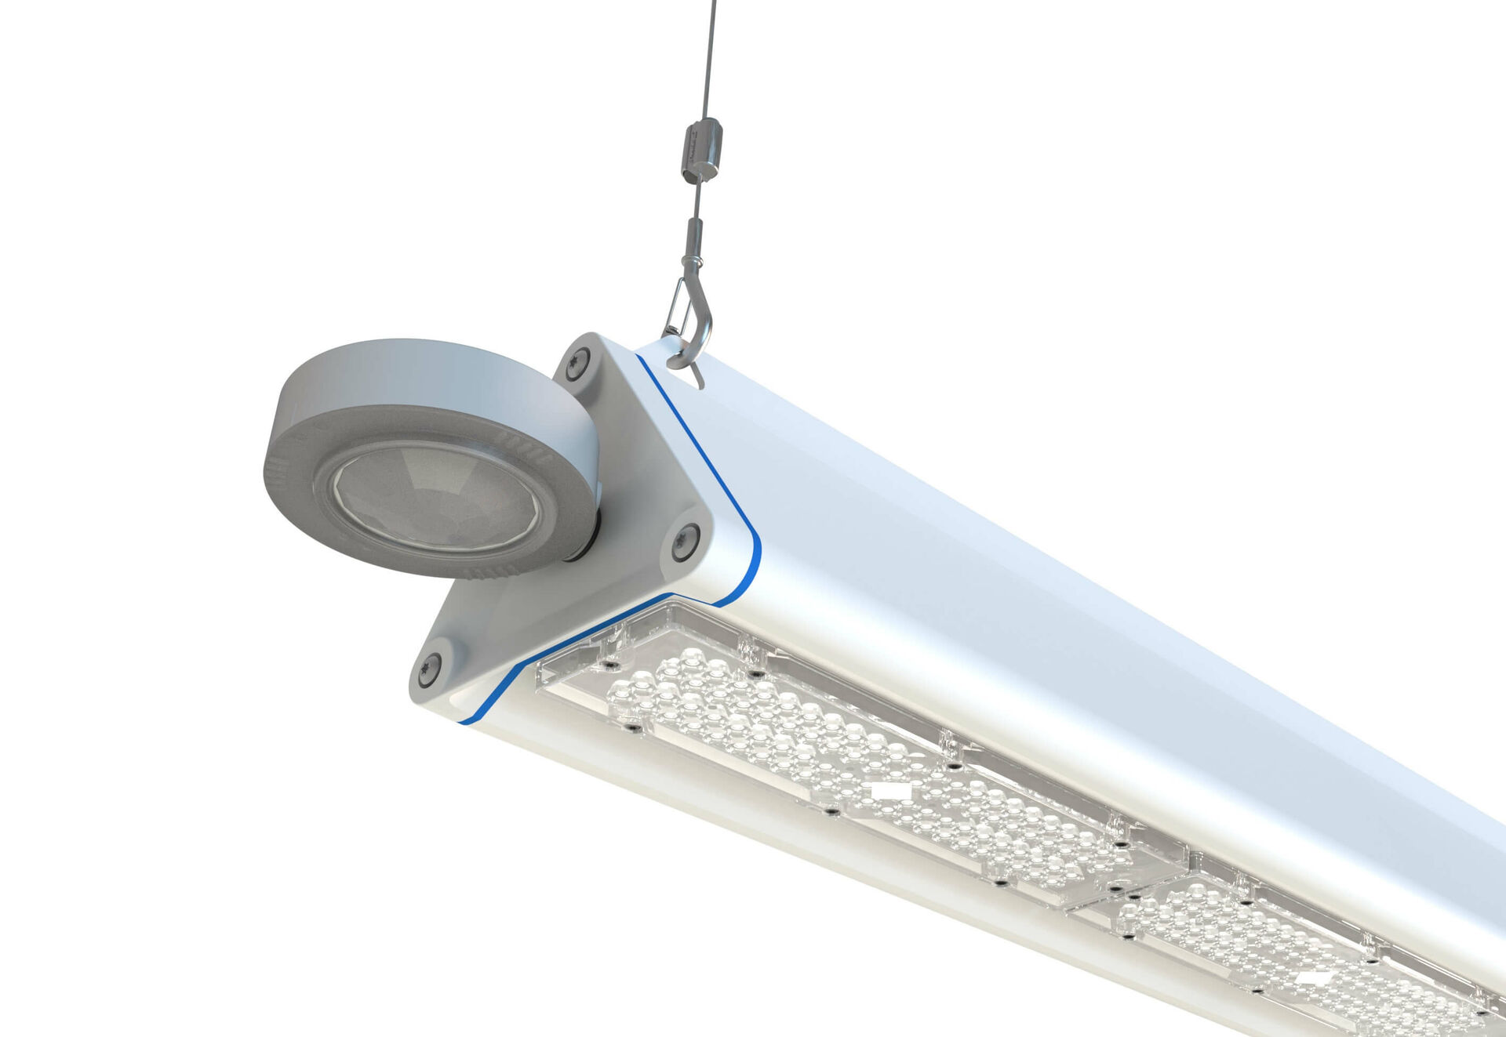
- Highbay med triangulär design och närvaro- och dagsljussensor.
- multilens optik, polykarbonat (PC), smalstrålande ljusfördelning.
- Med förstärkt EasyAir närvaro och dagsljussensor. Masterarmatur för master/slav-kombination för upp till 20 DALI-drivdon. Tillval med IP65 RST20i Wieland-snabbanslutning eller med två M20-kabelförskruvningar i samma ände för inkoppling., Slät triangulär form utan kanter eller kylflänsar, minimerar dammansamling och möjliggör enkel rengöring. Lämplig för användning i livsmedelsindustrin med HACCP-försäkran om överensstämmelse.
- Dimensioner: 805 mm x 180 mm x 165 mm.
- Ljusflöde: 10150 lm, Specifikt ljusutbyte: 168 lm/W.
- Energiförbrukning: 60.4 W, DALI drivdon som styrs av en integrerad sensor.
- Frekvens: 50-60Hz AC/DC.
- Spänning: 220-240V.
- isoleringsklass: class I.
- LED med överlägset bibehållningsfaktor; efter 50000 brinntimmar behåller fixturen 92% av sin initiala ljusflöde.
- Korrelerad färgtemperatura: 4000 K, Färgåtergivning ra: 80.
- Färgavvikelse tolerans: 3 SDCM.
- Fotobiologisk säkerhet IEC/TR 62778: RG1.
- Lackerat aluminium armaturhus, RAL9003 - vit.
- IP-klassning: IP65.
- Glödtrådstest: 650°C.
- 5 års garanti på armatur och drivenhet.
- Certifieringar: CE, ENEC.
- Armatur med halogenfritt kablage.
- Armaturen har utvecklats och framställts enligt standard EN 60598-1 i ett företag som är ISO 9001 och ISO 14001-certifierat.

